BÀI HỌC STEM LỚP 3 – KẾ HOẠCH BÀI DẠY
BÀI 14: SÁNG TẠO ĐỒ DÙNG HỌC TẬP
(TIẾT 1)
I. YÊU CẦU CẦN ĐẠT
Bài học này giúp các em:
– Mô tả được công dụng và yêu cầu của đồ dùng học tập sẽ làm.
– Trình bày được các bước làm đồ dùng học tập đơn giản.
– Lựa chọn được vật liệu làm đồ dùng học tập đúng yêu cầu.
– Sử dụng được các dụng cụ để làm đồ dùng học tập đúng cách, an toàn.
– Làm được một đồ dùng học tập đơn giản theo các bước cho trước, đảm bảo yêu cầu về kĩ thuật, thẩm mĩ.
– Bước đầu so sánh và nhận xét được các sản phẩm đồ dùng học tập của nhóm mình và các nhóm khác.
– Hợp tác được với các thành viên trong nhóm trong thực hiện các nhiệm vụ học tập.

II. ĐỒ DÙNG DẠY HỌC
1. Chuẩn bị của GV
– Phiếu học tập, phiếu đánh giá
– Dụng cụ và vật liệu (dành cho 1 nhóm HS)
STT | Thiết bị/ Học liệu | Số lượng | Hình ảnh minh hoạ
1 | Giấy mút xốp mỏng (khổ A4) | 1 tấm | 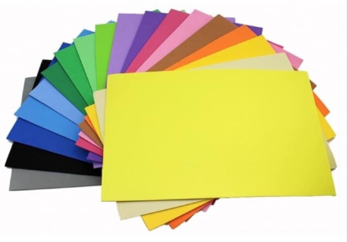
2 | Súng bắn keo và keo nến | 1 cái | 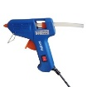
3 | Khóa zip | 1 cái | 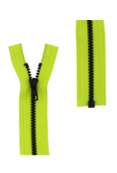

2. Chuẩn bị của HS (dành cho 1 nhóm)
STT | Thiết bị/Dụng cụ | Số lượng | Hình ảnh minh hoạ
1 | Thước kẻ | 1 cái | 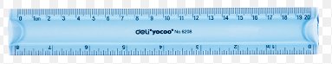
2 | Kéo thủ công | 1 cái | 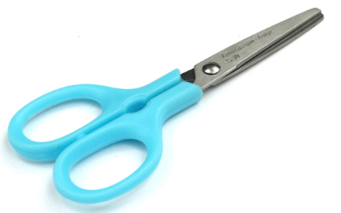

III. CÁC HOẠT ĐỘNG DẠY HỌC CHỦ YẾU
Hoạt động của GV | Hoạt động của HS
MỞ ĐẦU
Hoạt động 1: Khởi động
a) Trò chơi: Phản xạ nhanh  – GV giới thiệu cách chơi  Viết tên các đồ dùng học tập trên bảng. Quản trò hô tên đồ dùng nào thì nhóm 1 sẽ chạy lên đập vào tên đồ dùng trên bảng. Nhóm 2 tìm đồ dùng và giơ lên.  Lớp chia thành 2 đội 4 nhóm phối hợp. Cả đội có điểm khi cả hai nhóm thực hiện đúng yêu cầu và nhanh nhất. | – HS theo dõi
– GV mời quản trò lên điều khiển trò chơi.  – GV mời HS lên tham gia trò chơi. | – HS tham gia trò chơi
b) GV yêu cầu HS hát theo nhạc bài hát “sách bút thân yêu ơi” của nhạc sĩ Bùi Đình Thảo và trả lời câu hỏi  – Bài hát kể tên các dụng cụ, đồ dùng học tập nào?  – Em hãy chia sẻ về tác dụng của các đồ dùng đó. | – HS theo dõi  – HS trả lời: bài hát kể tên các dụng cụ học tập: sách, bút  – HS trả lời: công cụ của sách:  Cung cấp kiến thức về rất nhiều vấn đề trong cuộc sống  Giáo dục nhân cách con người  Giúp chúng ta có được những phút giây thư giãn thật thoải mái và hiệu quả  Là công cụ gắn kết con người trên toàn thế giới  – HS trả lời: công cụ của bút:  Giúp ghi lại thông tin  Viết tâm sự  Sáng tác nghệ thuật
– GV phát phiếu học tập số 1 và yêu cầu HS hoàn thành. | – HS hoàn thành phiếu
GV: Cô mời em lên trình bày phiếu học tập số 1 | – HS trình bày phiếu học tập số 1
– Sau khi học sinh trình bày phiếu học tập, GV tổng kết và dẫn dắt nhiệm vụ HS cần thực hiện trong bài học.
HÌNH THÀNH KIẾN THỨC
Hoạt động 2: Tìm hiểu về đặc điểm của đồ dùng học tập
a) GV yêu cầu HS chọn một đồ dùng bất kì và nói về vật liệu tạo nên đồ dùng và công dụng của những đồ dùng đó.  – Theo em tại sao người ta chọn giấy để làm đồ dùng trên? | – HS chia sẻ  Ví dụ: Túi đựng bút  Túi đựng bút của tớ làm từ vải. Nó có thể đựng được bút, thước kẻ dài 20 cm và cục tẩy. Người ta chọn vải để làm đồ dùng trên: Vì vải là vật liệu nhẹ, bền  Tên: Thẻ sách  Vật liệu: Làm bằng giấy  Công dụng: Giúp chúng ta ghi nhớ và dễ dàng tìm thấy cho lần đọc tiếp theo. Người ta chọn giấy để làm đồ dùng trên: Vì giấy dễ gấp thành thẻ sách, dễ mang theo.
– GV phát phiếu học tập số 2 và yêu cầu HS hoàn thành. | – HS hoàn thành phiếu
GV: Cô mời em lên trình bày phiếu học tập số 2. | HS trình bày phiếu học tập số 2  1. Đồ dùng học tập của em được làm từ vật liệu: Thước kẻ được làm từ nhựa.  2. Vật liệu gì được sử dụng nhiều: gỗ, vải, nhựa  3. Theo em vật liệu nào làm đồ dùng học tập bền nhất: Vật liệu làm từ kim loại như sắt, inox (hộp bút) bền nhất. Vì kim loại bền, va đập không dễ bị hỏng, vỡ.
– GV tổng kết hoạt động.

SÁNG TẠO ĐỒ DÙNG HỌC TẬP
Nhóm……………………………….. Lớp……………..

PHIẾU HỌC TẬP SỐ 1
1.

…

1. Em hãy cho biết tên dụng cụ học tập sau:
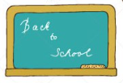 | 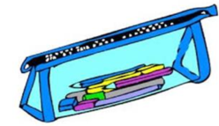 | 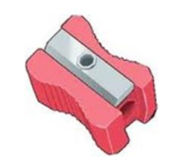 | 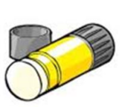
……………………….. | ……………………….. | ……………………….. | ………………………..
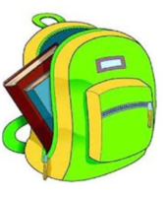 | 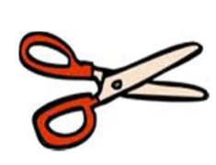 |  | 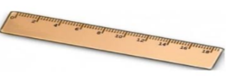
……………………….. | ……………………….. | ……………………….. | ………………………..
Thước kẻ dùng để ……………………………………………………………………………………………….
Cục tẩy dùng để …………………………………………………………………………………………………..

PHIẾU HỌC TẬP SỐ 2

1. Đồ dùng học tập của em được làm từ vật liệu gì?
Ví dụ: Thước kẻ được làm từ nhựa. ……………………………………………………………….
…….………………………………………………………………………………………………………………………………..
…….………………………………………………………………………………………………………………………………..
2. Vật liệu gì được sử dụng nhiều nhất?
…………………………………………………………………………………………………………….……………………….
3. Đồ dùng nào em dùng lâu nhất?
…………………………………………………………………………………………………………….……………………….
4. Theo em vật liệu nào làm đồ dùng học tập bền nhất? Vì sao?
…………………………………………………………………………………………………………….……………………….
…………………………………………………………………………………………………….……………………………….

PHIẾU HỌC TẬP SỐ 3
Vẽ ý tưởng của nhóm

1. Nhóm em làm đồ dùng học tập gì?
…………………………………………………………………………………………………………….……………………….
2. Đồ dùng học tập đó dùng để làm gì? ………………………………………………………………………………………………………………………………………
3. Nhóm sử dụng vật liệu gì? Vì sao em sử dụng vật liệu đó?
………………………………………………………………………………………………………………………………………
………………………………………………………………………………………………………………………………………
4. Em sẽ dùng được trong bao lâu?
………………………………………………………………………………………………………………………………………
5. Để sử dụng lâu dài em nên sử dụng vật liệu gì?
………………………………………………………………………………………………………………………………………
6. Mô tả các bước làm sản phẩm?
………………………………………………………………………………………………………………………………………
………………………………………………………………………………………………………………………………………
………………………………………………………………………………………………………………………………………
………………………………………………………………………………………………………………………………………

